**Club Nativos**

**Desarrollo e implementación de sitio web para el club de patinaje Nativos Apalapajawaa**

Brando Yesid Montoya Jaramillo

Luis Carlos Cardona Maya

Erika Paola Parra Patiño

SENA

Análisis y Desarrollo de Sistemas de la Información

Ficha: 2061250

Colombia - Medellín

2020

**Club Nativos**

**Desarrollo e implementación de sitio web para el club de patinaje Nativos Apalapajawaa**

Brando Yesid Montoya Jaramillo

Luis Carlos Cardona Maya

Erika Paola Parra Patiño

Vocero:  
Lee Jared Escobar

SENA

Análisis y Desarrollo de Sistemas de la Información

Ficha: 2061250

Colombia - Medellín

2020

**Índice**

Logo y slogan 4

CUERPO, DEPORTE Y CULTURA 4

Planteamiento del problema 4

Solución 4

Objetivo General 5

Objetivos Específicos 5

Justificación 6

Impactos 7

Impacto ambiental 7

Impacto social 7

Impacto económico 7

Mapa de procesos 8

Matriz FODA 9

Árbol de problemas 10

# Logo y slogan



## CUERPO, DEPORTE Y CULTURA

# Planteamiento del problema

Existe un acceso limitado a información y comunicación hacia los interesados y posibles interesados del club de patinaje Nativos Apalapajawaa.

# Solución

Se crea un sitio web con el fin de que el club de patinaje Nativos Apalapajawaa tenga un alojamiento de información virtual propio por el medio de cual los aprendices, instructores e interesados puedan conectar y tener un punto de encuentro donde existan funcionalidades tanto de comunicación como de procesos sistematizados de la escuela como: inscripciones, mensualidades, avisos de instructores, informes estadísticos de los corredores, carro de compras, entre otros.

# Objetivo General

Desarrollar e implementar un sitio web que almacene información del club y que permita llevar a acabo procesos sistematizados de comercio, estadísticos de los corredores y de modificación de contenido del club de patinaje Nativos Apalapajawaa.

# Objetivos Específicos

* Facilitar el acceso a información del club de patinaje a las personas interesadas en el mismo.
* Permitir la comunicación eficaz entre integrantes/interesados con instructores o administrativos del club.
* Desarrollar un catálogo de productos y carro de compra que facilite la venta de artículos e implementos deportivos del club.
* Agilizar y facilitar el proceso de pre-inscripciones y llevar registro de la mensualidad.
* Generar informes estadísticos de los corredores del club.

# Justificación

Palabras clave: acceso, oportunidad, sitio web, crecimiento, información, transmisión, expansión, público

En la actualidad un sitio web brinda un gran potencial para compartir de manera ágil y eficaz un producto o servicio de micro y macro empresas. Este espacio virtual pertenece a las TICS, siendo parte de la vanguardia en tecnología, información y publicidad del siglo XXl, generando la oportunidad de expandirse y dando el acceso a una interacción más segura y eficaz para el público.

Material de apoyo: <https://www.useit.es/blog/beneficios-de-tener-una-pagina-web>

El club Nativos Apalapajawaa es un club de patinaje de carreras que se encuentra ubicado en la ciudad de Bogotá, cuenta con diferentes modalidades de escuela que se dividen por ramas: escuela y club, estas ramas por niveles: escuela básica, avanzada o club novatos y club ligas, y estos niveles por sus propios subniveles. Este club tiene un acceso a la información limitado debido al manejo de la información que se lleva a cabo por un medio cerrado que lo deja con escasas oportunidades de trasmisión y visualización de la información por un público interesado, aunque si exista un canal de información para los integrantes del club, existe una barrera que se interpone entre las personas interesadas y el propio club provocando un estancamiento en el crecimiento de la imagen comercial de club.

Siguiendo con las tendencias del mercado global se puede encontrar una solución a esta problemática, la creación de un sitio web permitiría el acceso a un público nuevo al club y posibilitaría el crecimiento del mismo. Al cumplir con el desarrollo e implementación de un sitio web para el club Nativos Apalapajawaa, se accederían a nuevas oportunidades de mercado y expansión permitiendo competir con los rivales en la industria y otorgando al club un alojamiento de información accesible para todo el mundo.

# Impactos

## Impacto ambiental

Apoyo al medio ambiente con la disminución del uso del papel.

## Impacto social

El sitio web proporcionará un canal de información entre administrador los pertenecientes e interesados para garantizar una asertiva comunicación.

## Impacto económico

Favorece al cliente en la creación de una publicidad de modo virtual sin necesidad de empresas externas.

# Mapa de procesos

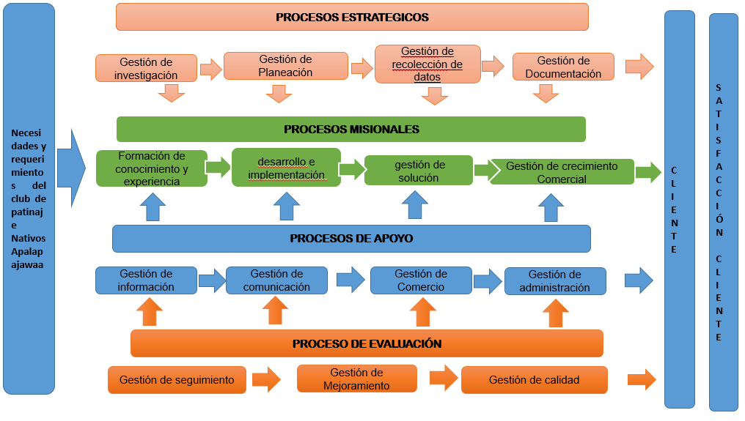­

# Matriz FODA

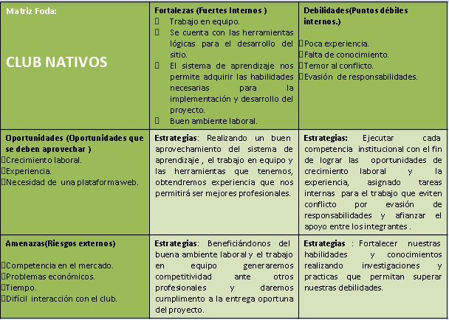

# Árbol de problemas

